PROVOZNÍ ŘÁD ZAHRADY
dětské skupiny Velim
provozovatel: Obec Velim-Náměstí obránců Míru 120, Velim 281 01, IČ: 00235865
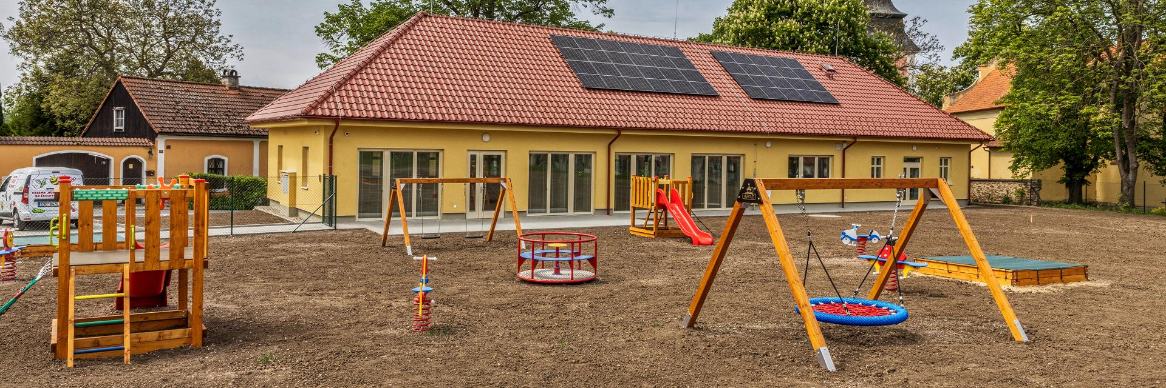

1. Základní ustanovení
Tento provozní řád upravuje zásady bezpečného provozu zahrady dětské skupiny Velim (dále jen „zahrada“) a stanovuje pravidla jejího užívání dětmi, pečujícími osobami a dalšími osobami.
Provozní řád vychází ze zákona č. 247/2014 Sb., o poskytování služby péče o dítě v dětské skupině, v platném znění, a z platných hygienických a bezpečnostních předpisů, zejména vyhlášky č. 410/2005 Sb., o hygienických požadavcích na prostory a provoz zařízení a provozoven pro výchovu a vzdělávání dětí a mladistvých.
Provozní řád je závazný pro všechny pečující osoby, děti a další osoby, které se v zahradě zdržují.

2. Popis a vybavení zahrady
Zahrada je oplocený venkovní prostor přiléhající k budově dětské skupiny, sloužící k volným i řízeným pohybovým a herním aktivitám dětí. Zahrada je vybavena těmito prvky:
- 2x dřevěná herní sestava se skluzavkou a sítí na lezení
- 2x houpačka
- 1x síťová houpačka
- 3x pružinová houpačka
- 2x pískoviště s ochranným krytem proti znečištění
- 1x kolotoč
- travnatá plocha pro pohybové a míčové hry
Herní prvky odpovídají svým rozměrem a konstrukcí věkové skupině dětí, pro kterou je zahrada určena, a jsou pravidelně kontrolovány z hlediska bezpečnosti a technického stavu.

3. Provozní doba a přístup do zahrady
Zahrada je využívána v době od 7:30 do 16:00 hod. v pracovní dny v souladu s denním režimem dětské skupiny.
Mimo provozní dobu je vstup do zahrady nepovoleným osobám zakázán. Branka a vstupní vrata do zahrady musí být v době pobytu dětí uzamčena nebo pod stálým dohledem pečující osoby, aby nemohlo dojít k samovolnému opuštění zahrady dítětem ani ke vstupu nepovolané osoby či zvířete.

4. Dohled nad dětmi
- Děti se v zahradě mohou pohybovat pouze v doprovodu a pod stálým dohledem pečující osoby.
- Počet pečujících osob musí odpovídat počtu a věku dětí tak, aby byl zajištěn řádný dohled nad všemi dětmi po celou dobu pobytu v zahradě.
- Pečující osoba se před zahájením činnosti v zahradě přesvědčí, že prostor i herní prvky jsou v bezpečném stavu.
- Pečující osoba dbá na to, aby děti používaly herní prvky přiměřeně svému věku a schopnostem a v souladu s jejich určením.
- Je zakázáno nechávat děti v zahradě bez dozoru, a to ani na krátkou dobu.

5. Pravidla chování a bezpečnosti
- Děti využívají herní prvky (skluzavky, houpačky, houpadla, síť na lezení) po jednom, plynule a ohleduplně vůči ostatním dětem.
- Na skluzavku je povoleno vstupovat pouze zezdola nahoru po žebříku a sjíždět v sedě, nohama napřed.
- Na houpačce se houpe pouze jedno dítě, ostatní děti se nesmí zdržovat v bezprostřední blízkosti houpačky.
- Pískoviště se po ukončení hry vždy zakryje ochranným krytem, aby nedošlo k jeho znečištění zvířaty.
- Před hrou v pískovišti a po jejím ukončení si děti za asistence pečující osoby umyjí ruce.
- V zahradě je zakázáno lézt na oplocení, stromy a jiné konstrukce, které k tomu nejsou určeny.
- Do zahrady je zakázán vstup se zvířaty (s výjimkou předem schválených akcí).
- Kouření, konzumace alkoholu a jiných návykových látek je v celém prostoru zahrady přísně zakázáno.
- Vjezd a stání motorových vozidel a jízdních kol v prostoru zahrady je zakázáno, s výjimkou údržby a zásahu záchranných složek.
- Odpadky se odkládají výhradně do k tomu určených nádob.

6. Kontrola a údržba zahrady
Pečující osoba provádí před každým vstupem dětí do zahrady vizuální kontrolu prostoru a herních prvků, zejména se zaměřením na:
- mechanické poškození herních prvků (praskliny, uvolněné spoje, třísky, koroze),
- čistotu pískoviště a přítomnost cizích předmětů,
- přítomnost nebezpečných předmětů, střepů, odpadků nebo zvířecích exkrementů na trávníku,
- stav oplocení a uzamykatelnost vstupu,
- případné výskyty nebezpečného hmyzu (vosí či sršní hnízda) nebo jedovatých rostlin.
Zjištěné závady pečující osoba neprodleně nahlásí vedoucí osobě dětské skupiny a poškozený herní prvek do doby opravy vyřadí z používání (např. jeho označením a zamezením přístupu).
Odborná revize herních prvků a zahradního vybavení je prováděna 1x ročně odbornou firmou; o revizích je veden revizní deník.

Sekání trávy, údržba zeleně a další úklidové práce spojené s použitím nářadí nebo chemických přípravků probíhají mimo dobu pobytu dětí v zahradě.

7. Klimatické a povětrnostní podmínky
- Pobyt dětí v zahradě se přizpůsobuje aktuálním klimatickým podmínkám (teplota, srážky, vítr, znečištění ovzduší).
- Za mimořádně nepříznivého počasí (bouřka, silný vítr, mráz, extrémní teploty) se pobyt v zahradě přerušuje nebo neuskutečňuje.
- V letních měsících jsou děti chráněny před slunečním zářením vhodným oděvem, pokrývkou hlavy a opalovacím krémem a je zajištěn dostatečný přísun tekutin.

8. Postup při úrazu nebo mimořádné události
- Při úrazu dítěte poskytne pečující osoba neprodleně první pomoc a podle závažnosti zajistí přivolání zdravotnické záchranné služby (tel. 155) nebo informuje zákonné zástupce dítěte.
- Každý úraz je zaznamenán do knihy úrazů v souladu s vnitřními předpisy dětské skupiny.
- Při nálezu nebezpečného předmětu (např. střep, jehla) je tento prostor okamžitě zabezpečen a nepřístupný dětem, dokud není předmět bezpečně odstraněn.
- Při zjištění, že se v zahradě nachází cizí nebo nebezpečné zvíře, jsou děti okamžitě odvedeny do budovy.

9. Odpovědnost
Za dodržování tohoto provozního řádu odpovídá vedoucí osoba dětské skupiny a všechny pečující osoby. S provozním řádem musí být prokazatelně seznámeny všechny pečující osoby před zahájením činnosti v zahradě.
Zákonní zástupci dětí mají právo se s tímto provozním řádem seznámit; je pro ně k nahlédnutí u vstupu do zahrady, případně na vyžádání u vedoucí osoby.

10. Závěrečná ustanovení
Tento provozní řád je umístěn na viditelném místě u vstupu do zahrady a je pravidelně aktualizován, zejména při změně vybavení zahrady, provozní doby nebo souvisejících právních předpisů.
Provozní řád nabývá účinnosti dnem: 10.8.2026

Ve Velimi dne 10.8.2026

……………………………………………………
[jméno a podpis vedoucí osoby dětské skupiny]

